地铁站容量的排队网络建模与容量分析
——基于排队网络模型

朱思儒 2022322180170

摘要：随着城市地铁客流的持续增长，高峰期拥堵问题日益严重，科学评估地铁站容量成为重要课题。本文基于排队论原理，构建地铁站关键设施的排队网络模型，分析系统容量并识别瓶颈设施。方法上，构建由有限容量节点组成的解析型排队网络：闸机与站台采用 M/M/C/C，楼梯与通道采用状态依赖的 M/G/C/C，并在网络层面刻画下游饱和对上游的阻塞传递，以计算阻塞概率、有效吞吐、系统内人数与平均停留时间，进而估计单站一小时可服务量。配套给出运行、需求及设施/行为数据的采集与校准流程。
关键词：轨道交通；排队论；排队网络；状态依赖服务率；阻塞概率。

一、引言
中国大城市面临的拥堵与污染问题，催生了地铁系统建设与扩建的迫切需求。目前，许多地铁站的行人密度已处于极高水平。事实上，在中国、欧洲及美国开展的多项事故数据统计分析表明，大量人员受伤事件发生在乘客上下车过程中，且这些伤害与地铁站台的设计密切相关。此外，地铁站台具有特定的乘客容纳能力，一旦超出该容量，可能导致乘客被挤落至轨道区域。​
因此，众多研究聚焦于地铁站相关领域。容量的定义本身是一个经典问题，长期以来一直是铁路行业的重要议题。近年来，随着乘客交通需求的快速增长，容量问题成为地铁领域的研究热点。同时，容量问题也是车站客流组织、车站设备方案设计及列车运行调度的关键所在。鉴于此，本文尝试研究地铁站容量（Subway Station Capacity，SSC）的计算方法，并将通过以下两个步骤展开研究：​
第一步是对地铁站容量（SSC）进行定义。现有文献中涉及地铁站容量的定义较少。基特尔森联合公司等探讨了 "人员容量"，即特定时间内可服务的乘客数量。华盛顿都会区交通局指出，地铁站容量是指单个车站内各类设施所能承载的最大客流。然而，由于难以清晰表述和呈现，这些定义均未对 "设施" 进行详细说明。因此，在实际应用中，需要进一步明确地铁站容量的定义。​
第二步是基于本文提出的容量定义，开发一套地铁站容量问题的求解方法。首先尝试给出一个可行的地铁站容量（SSC）定义，随后基于 M/G/C/C 状态依赖排队网络理论，构建了地铁站排队网络模型。通过分析乘客在站内的集散过程，将地铁站划分为多个服务节点，包括闸机、楼梯、通道、站台等，每个节点采用适当的排队模型进行描述。​
为了验证所提方法的有效性，本文预期以青岛地铁3号线某站为案例，通过实地调研收集相关数据，包括客流到达率、设施参数、运营参数等。基于这些数据，对模型进行参数估计和校准，并计算各节点的性能指标，包括阻塞概率、吞吐量、平均等待时间等。​通过案例分析，识别出影响地铁站容量的关键因素和系统瓶颈，并得出相应的优化建议。

二、问题提出
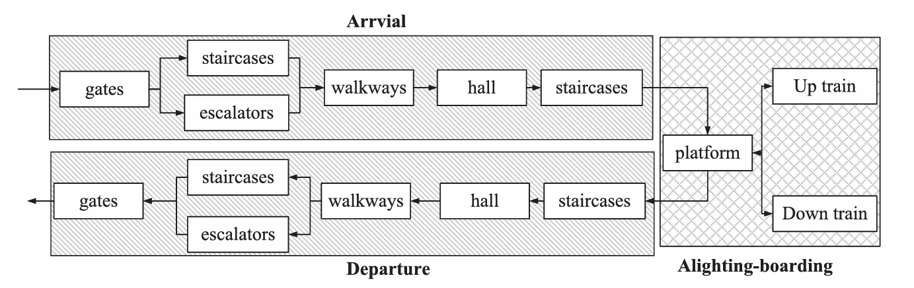
图 1 车站内乘客聚散过程示意图
地铁站内的客流组织可以抽象为一个 "到达 — 站内行进 — 候车 / 上下车" 的聚散过程：乘客经由闸机、走道 / 楼梯与站台等设施依次接受服务，列车以固定周期到发完成先下后上的作业。该运行过程具有明确的周期参数（班距 $T_k$、停站时间 $s_k^D$、分离时间 $s_k^S$），反映了车站在一个运行周期内的 "输入 — 处理 — 输出" 节奏。​
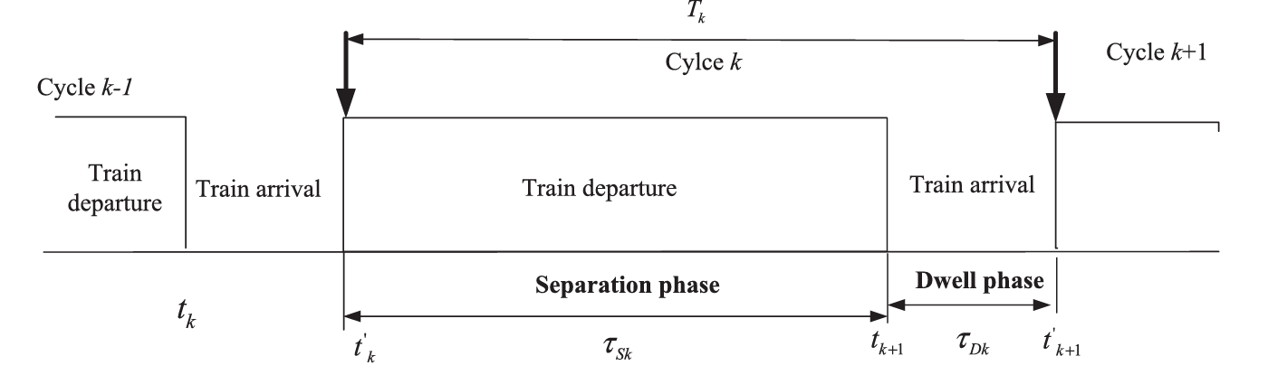
图 2 列车运行周期与相位定义
为便于度量与决策，本文将 "在给定运行条件下、在不产生不合理延误与安全隐患前提下，单位时间（通常 1 小时）能够被服务的乘客总量" 定义为车站容量（SSC）。该总量由出站量与上车量共同构成，且受限于同一时段的进站量，见 1 小时计量式与约束关系：​
​
​
其中，$N^S$ 为 1 小时内车站服务的总乘客数，$N^out$ 为 1 小时内下车后出站的乘客数，$N_i^b$ 为第 i 列车的上车人数，$N^p$ 为 1 小时内到达站台的总乘客数，$N^in$ 为 1 小时内的进站总客流。​
在这一框架下，容量实质上由两类因素共同决定：到达强度（乘客涌入速度）与服务强度 / 空间承载（设施的处理速度与可占用容量）。闸机、扶梯 / 大厅等节点可近似视为到达泊松、服务指数且无缓冲的有限容量系统（M/M/C/C）；走道与楼梯等节点的 "服务时间" 实为整段通过时间，会随节点内人数上升而减速，因此需以状态相关、有限容量系统（M/G/C/C）刻画。​
在单节点层面，可基于极限分布与性能指标公式得到阻塞概率 $p_C$、有效吞吐 $h=λ(1-p_C)$、在系统人数 $L$ 与服务时间 $W=L/h$，这些量直接映射 "是否排队 / 是否打挤 / 能过多少人"。在网络层面，闸机→走道 / 楼梯→站台构成的串联系统决定了整站输出；有限容量节点之间存在互相 "顶托" 的阻塞效应，需要在网络视角下识别瓶颈与有效提升路径。​
据此，本文要解决的核心问题可表述为一条主线并配以两项可操作的量化目标：​
主线问题​
在既定运行图（班距 / 停站时间）与设施参数下，构建一个由有限容量节点组成的简化排队网络模型，直接估计单站一小时的可服务乘客量（SSC），并定位主导该容量的瓶颈设施。​
量化目标 1（SSC 估计）​
基于单节点解析指标（$p_C,h,L,W$）对串联系统进行组合，给出 1 小时内可被服务的总量及其对到达强度与设施参数的敏感性关系，用以回答 "在当前配置下能安全服务多少人、余量有多大"。​
量化目标 2（瓶颈识别与边际收益）​
在不引入高阶最优化的前提下，通过改变关键参数（如闸机数量 / 服务率、楼梯 / 走道有效宽度、到达强度），比较各节点对系统吞吐的边际贡献与对阻塞概率的削减效果，据此提出 "优先扩容 / 优先管控" 的顺序建议，服务于现场排班与设施改造的轻量级决策。​
为保证安全与可操作性，沿用常见运营假设：到达过程近似平稳且遵循先下后上；双向运行图一致且互扰较弱；高峰条件下下车乘客可在下一班列车到来前离开站台。在这一假设域内，上述主线问题与两项目标即可在解析层面完成推导与对比，不依赖复杂算法，即可输出对管理有用的容量数值与瓶颈排序。

三、研究路径
本研究将按照理论准备、模型构建、数据收集、分析验证的逻辑顺序展开，形成一个完整的研究闭环。
（一）系统描述与模型构建
基于实地观察和文献分析，对地铁站系统进行详细描述。首先明确系统边界和研究对象，确定需要建模的关键设施，包括入口闸机、楼梯 / 扶梯、通道、站台等。分析乘客在这些设施之间的流动路径和服务过程，确定系统的基本参数和变量。
针对不同设施的特性，选择合适的排队模型进行描述：
- 入口闸机：采用 M/M/C/C 模型，假设乘客到达服从泊松分布，服务时间服从指数分布，系统容量有限且无等待空间
- 楼梯 / 通道：采用 M/G/C/C 状态依赖模型，考虑服务时间随系统内人数变化的特性
- 站台：采用 M/M/C/C 模型，将列车车门视为服务台，站台空间视为有限容量
在单节点建模的基础上，构建由这些节点组成的排队网络模型。考虑节点之间的相互影响，特别是有限容量节点之间的阻塞效应，建立节点间的流量关系和阻塞传递机制。
（二）数据收集与参数估计
通过实地调研，收集青岛地铁3号线某站的相关数据，包括设施参数、客流数据、运营数据和服务时间数据。设施参数包括闸机数量、楼梯宽度、通道宽度、站台面积等物理参数；客流数据包括高峰期乘客到达率、上下车人数、客流分布等；运营数据包括列车发车间隔、停站时间、列车容量等；服务时间数据包括乘客通过各设施的时间，用于估计服务率参数。
基于收集的数据，对模型参数进行估计和校准：
- 到达率 $λ$：根据实测客流数据估计
- 服务率 $μ$：根据服务时间数据估计，考虑状态依赖特性
- 系统容量 $C$：根据设施物理参数计算确定
（三）模型求解与性能分析
利用排队论的基本公式和数值计算方法，求解各节点的性能指标，包括阻塞概率 $p_C$、有效吞吐量 $h$、平均系统人数 $L$ 和平均服务时间 $W$ 等。
基于单节点的性能指标，分析整个排队网络的性能。考虑节点间的相互影响，计算网络的整体吞吐量和各节点的瓶颈程度。识别系统中的关键节点和薄弱环节，分析影响系统性能的主要因素。
（四）容量计算与敏感性分析
基于网络模型的求解结果，计算地铁站的容量（SSC）。根据容量的定义，综合考虑各节点的吞吐量和系统约束，确定单位时间内车站能够服务的最大乘客数量。
进行敏感性分析，研究不同参数变化对系统性能和容量的影响。具体分析客流强度变化如何影响系统的服务水平，设施效率提升对缓解拥堵的作用，增加服务台数量对系统吞吐量的改善效果，以及扩大设施容量对降低阻塞概率的贡献。通过这些分析，识别对系统性能和容量影响最大的参数，找出系统的瓶颈设施和优化重点。
（五）案例验证与优化建议
以青岛地铁号线某站为案例，验证所提模型的有效性。将模型计算结果与实际观测数据进行对比，分析模型的准确性和适用性。
基于分析结果，提出设施配置和运营管理的优化建议：
- 短期措施：优化运营策略，如调整高峰期人员配置、优化客流引导等
- 中期措施：改进设施配置，如增加闸机数量、改善楼梯设计等
- 长期措施：考虑设施扩建和改造，如扩建站厅、增加站台面积等
评估不同优化方案的效果和成本，提出优先级建议，为地铁运营管理提供决策支持。

四、研究模型
（一）单节点建模
地铁站系统由多个相互关联的服务设施组成，每个设施都可以视为一个独立的服务节点。根据不同设施的特性，本文采用两种排队模型进行描述：M/M/C/C 模型和 M/G/C/C 状态依赖模型。
1. M/M/C/C 模型
对于入口闸机、自动扶梯等设施，乘客到达过程可以近似为泊松分布，服务时间服从指数分布，且系统容量有限。这类设施适合采用 M/M/C/C 模型进行描述。
在 M/M/C/C 模型中，系统状态由系统中的顾客数量 n 表示（n=0,1,...,C）。系统状态概率的平衡方程为：
$$​n = 0: λ p₀ = μ p₁$$
$$0 < n < C: (λ + n μ) pₙ = λ pₙ₋₁ + (n + 1) μ pₙ₊₁$$
$$n = C: C μ p_C = λ p_\{C-1\}$$
通过求解上述平衡方程，可以得到系统状态概率：
$$pₙ = ((λ/μ)ⁿ / n!) p₀ (n = 0, 1, …, C)$$
其中$p₀$为系统为空的概率：
$p₀ = [ Σ_\{n=0\}^\{C\} ( (λ/μ)ⁿ / n! ) ]⁻¹$, n 从 0 到 C
基于状态概率，可以计算系统的主要性能指标：
阻塞概率：$p_C = ((λ/μ)^C / C!) p₀$
有效吞吐量：$h = λ (1 - p_C)$
平均系统人数：$L = Σ_\{n=0\}^\{C\} n pₙ$, n 从 0 到 C
平均服务时间：$W = L / h$
2. M/G/C/C 状态依赖模型
对于楼梯、通道等设施，乘客的通过时间会随着系统内人数的增加而延长，服务率呈现状态依赖性。这类设施适合采用 M/G/C/C 状态依赖模型进行描述。
在状态依赖模型中，服务率 $μ(n)$ 是系统状态 n 的函数，随着 n 的增加而减小。系统状态概率的平衡方程为：
$$n = 0: λ p₀ = μ(1) p₁$$
$$0 < n < C: (λ + n μ(n)) pₙ = λ pₙ₋₁ + (n + 1) μ(n + 1) pₙ₊₁$$
$$n = C: C μ(C) p_C = λ p_\{C-1\}$$
通过求解上述平衡方程，可以得到系统状态概率：
$$pₙ = [ λⁿ / ( n! · Π_\{k=1\}^\{n\} μ(k) ) ] p₀ (n = 0, 1, …, C)$$
, k 从 1 到 n
其中 $p₀$为系统为空的概率：
$$p₀ = [ Σ_\{n=0\}^\{C\} λⁿ / ( n! · Π_\{k=1\}^\{n\} μ(k) ) ]⁻¹$$
, n 从 0 到 C, k 从 1 到 n
系统的主要性能指标计算方法与 M/M/C/C 模型相同，但需要考虑服务率的状态依赖性。
（二）排队网络建模
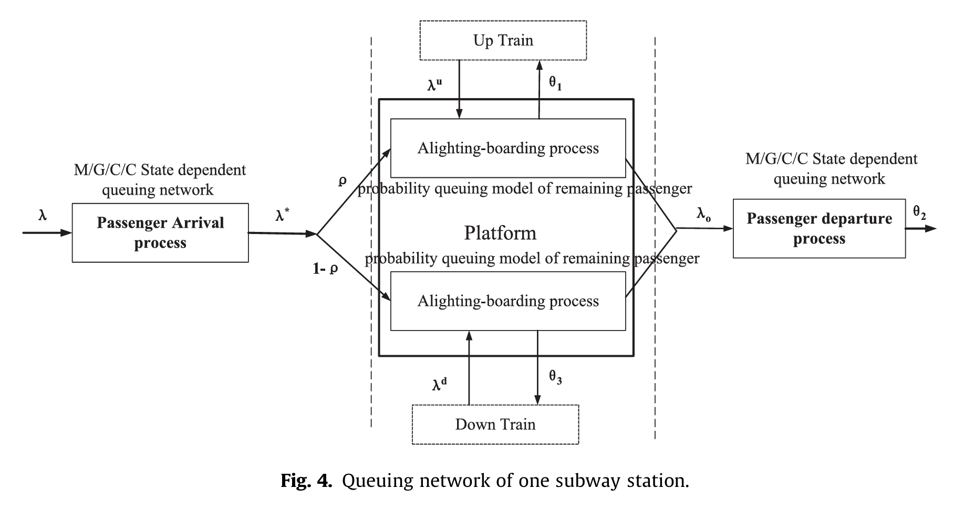
图 3 地铁车站排队网络示意图
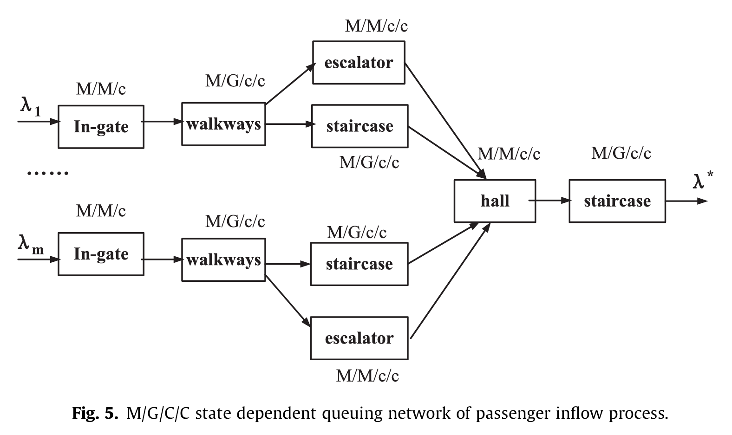
图 4 乘客进站过程的 M/G/C/C 状态依赖排队网络
地铁站系统是一个由多个服务节点组成的排队网络，这些节点按照乘客的流动路径串联或并联连接。本文主要考虑由入口闸机、楼梯 / 通道、站台组成的串联排队网络。
1. 网络结构描述
地铁站排队网络的基本结构如下：
- 第一级：入口闸机，采用 M/M/C/C 模型
- 第二级：楼梯 / 通道，采用 M/G/C/C 状态依赖模型，体现行人密度变化对通行速度的影响
- 第三级：站台，采用 M/M/C/C 模型，描述有限空间内的上下车与乘客滞留现象
乘客按照闸机→楼梯 / 通道→站台的顺序依次接受服务，形成一个串联排队系统。每个节点的输出作为下一个节点的输入。
2. 阻塞效应分析
在有限容量排队网络中，下游节点的阻塞会影响上游节点的性能。当某个节点满员时，会阻止上游节点的顾客进入，导致上游节点的阻塞概率增加。
为了分析这种阻塞效应，尝试采用近似方法：首先假设各节点相互独立，计算每个节点的性能指标；考虑节点间的阻塞效应，修正各节点的到达率；重复上述过程，直到结果收敛
3. 网络性能指标
整个排队网络的主要性能指标包括：
- 网络吞吐量：整个系统单位时间服务的顾客数量
- 网络阻塞概率：顾客在网络中被阻塞的概率
- 网络平均延迟：顾客在网络中的平均停留时间
- 网络平均队长：网络中的平均顾客数量
这些指标可以通过分析各个节点的性能指标和节点间的相互关系得到。
（三）容量计算模型
基于上述排队网络模型，可以建立地铁站容量的计算模型。地铁站容量（SSC）定义为在给定运行条件下，单位时间内能够服务的最大乘客数量。
1. 容量计算公式
地铁站容量由两部分组成：出站乘客数量和上车乘客数量。出站乘客数量是指在单位时间内从车站离开的乘客数量；上车乘客数量是指在单位时间内乘坐列车离开的乘客数量。
$$SSC = N^\{out\} + Σ_\{i=1\}^\{m\} N_i^\{b\}$$
其中：
- $N^out$：单位时间内出站乘客数量
- $N_i^b$：第 i 列车的上车乘客数量
2. 容量约束条件
地铁站容量受到多种因素的约束：
①进站约束：
SSC ≤ N^{out} + N^{p} ≤ N^{out} + N^{in}
其中$N^p$ 为到达站台的乘客数量，$N^in$ 为进站乘客数量
②安全约束：各节点的阻塞概率不超过安全阈值
$$p_C ≤ p_C^\{max\}$$
③服务质量约束：顾客的平均等待时间不超过服务质量阈值
$$W ≤ W^\{max\}$$
3. 敏感性分析模型
为了分析不同参数对地铁站容量的影响，尝试建立敏感性分析模型。通过改变关键参数，观察容量的变化情况，识别影响容量的关键因素。
主要分析的参数包括：
- 到达率 $λ$：乘客到达车站的速度
- 服务率 $μ$：设施的服务效率
- 服务台数量 $C$：设施的数量
- 系统容量 $K$：设施的容量限制
通过敏感性分析，可以识别系统的瓶颈设施，为容量优化提供指导。
（四）模型验证
为了验证所提模型的有效性，预期采用理论验证和案例验证相结合的方法。
1. 理论验证
通过与已有排队论理论和公式进行比较，验证模型的正确性。主要验证内容包括：
- 单节点模型的状态概率和性能指标计算
- 排队网络的阻塞效应分析
- 容量计算模型的合理性
2. 案例验证
以青岛地铁3号线某站为案例，验证模型的实用性。通过实地调研收集数据，将模型计算结果与实际观测数据进行比较，分析模型的准确性和适用性。

所需数据
为建立并计算地铁站排队网络模型，需要采集三大类基础数据：运行参数、需求参数、设施与行为参数。这些数据主要来自现场调查、视频记录和设计图纸的测量。
（一）运行参数
这类参数反映列车运行节奏和车站服务周期，是模型中描述时间尺度的基础。
参数 | 含义 | 单位
列车班距（$T$） | 相邻两列车到达同一站台的时间间隔，决定乘客聚散的节奏。 | 秒
停站时间（$sᴰ$） | 列车在站台停留并完成上下客的时间。 | 秒
分离时间（$sˢ$） | 列车离站后到下一列车到达前的安全间隔，用于清空站台乘客。 | 秒
换算时段 | 通常以 1 小时为标准统计单位，将每个列车周期内的数据换算为“每小时”指标（例如：每小时发车 20–30 次）。 | —

（二）需求参数
这类参数描述乘客流入强度及其在站内的分布。
参数 | 含义 | 获取方式
进站到达率（$λ$） | 单位时间内进入车站的乘客数量。可按入口或时间段统计。 | 现场计数 / AFC 数据
站台周期到达人数上限（$Nᵖₘₐₓ$） | 一个列车周期内到达站台的最大乘客数。用于判断是否出现滞留。 | 由 λ×T 估算或根据安全控制阈值确定

（三）设施与行为参数
这类参数反映车站物理条件和乘客运动规律，是模型计算节点容量与服务率的基础。
参数 | 含义 | 说明
设施几何尺寸 | 包括闸机数、楼梯/通道宽度、站台面积、通行距离等。 | 决定每个节点的最大可容纳人数（系统容量 C）。
最大密度（$ρₘₐₓ$） | 在安全前提下允许的最大乘客密度（人/m²）。 | 参考规范或现场测量。
自由行走速度（$V₁$） | 无拥挤时乘客的平均行走速度。 | 通常 1.1–1.3 m/s。
速度–人数关系 | 当设施内乘客增多时，速度下降的规律，常用指数函数表示： $V_{n}=V_{1}e^{-[\frac{n-1}{b}]^{r}}$。 | 参数 b、r 可由实测或文献取值。
站台服务能力 | 每次列车停靠可上车乘客的最大数量，由车门数、门宽和“先下后上”作业规则决定。 | 用于检查滞留乘客比例。

（四）预计数据采集方法
- 现场观测法：在高峰时段进行 10–20 分钟人工计数或摄像记录，获得到达率、服务时间、通行速度等。
- 图纸与测尺法：根据设计图或现场测量获取几何尺寸、通行距离。
- 经验参数代入：在缺乏测量数据时，可先引用行业推荐或文献典型值作为初始输入，用于模型调试与敏感性分析。

（五）数据在模型中的用途
运行参数 → 决定时间周期与统计基准；
需求参数 → 决定输入强度与潜在瓶颈；
设施与行为参数 → 决定各节点的容量（C）和服务率（μ），进而影响阻塞概率（p_C）和吞吐量（h）。

参考文献
[1] DERRINGER G, SUICH R. Simultaneous optimization of several response variables [J]. Journal of Quality Technology, 1980, 12(4): 214-219.
[2] KITTELSON & ASSOCIATES INC. Transit Capacity and Quality of Service Manual [M]. 2nd ed. Washington D.C.: Transportation Research Board, 2003.
[3] ABRIL M, BARBER F, INGOLOTTI L, SALIDO M A, TORMOS P, LOVA A. An assessment of railway capacity [J]. Transportation Research Part E: Logistics and Transportation Review, 2008, 44(5): 774-806.
[4] BAYSARI M T, MCINTOSH A S, WILSON J R, et al. Understanding the human factors contribution to railway accidents and incidents in Australia [J]. Accident Analysis & Prevention, 2008, 40(4): 1750-1757.
[5] ZHANG Q, HAN B M, LI D W, WANG Y, CHEN S. Modeling and simulation of passenger alighting and boarding movement in Beijing metro stations [J]. Transportation Research Part C: Emerging Technologies, 2008, 16(5): 635-649.
[6] ASANO M, IRYO T, KUWAHARA M. Microscopic pedestrian simulation model combined with a tactical model for infrastructure evaluation [J]. Transportation Research Part C: Emerging Technologies, 2010, 18(6): 842-855.
[7] TEKNOMO K. Application of microscopic pedestrian simulation model [J]. Transportation Research Part F: Traffic Psychology and Behaviour, 2006, 9(1): 15-27.
[8] SHI D, CHEN P, YUAN Y, et al. Emergency evacuation capacity of subway stations [J]. Procedia – Social and Behavioral Sciences, 2012, 43: 63-72.
[9] LAM W H K, LEE J Y S, CHAN K S, GOH P K. A generalised function for modeling bi-directional flow effects on indoor walkways [J]. Transport Policy, 2003, 10(3): 245-251.
[10] CHEAH Y K, MACGREGOR SMITH J. Generalized M/G/C/C state dependent queueing models and pedestrian flows [J]. Queueing Systems, 1994, 17(3-4): 365-386.
[11] YUHASKI S J, MACGREGOR SMITH J. Modeling circulation systems in buildings using state dependent queueing networks [J]. Queueing Systems, 1989, 4(4): 319-338.
[12] CRUZ F R B, MACGREGOR SMITH J. Approximate analysis of open finite queueing networks with blocking [J]. Computers & Operations Research, 2007, 34(8): 2434-2448.
[13] KERBACHE L, MACGREGOR SMITH J. Multi-objective routing within large-scale facilities using open finite queueing networks [J]. European Journal of Operational Research, 2000, 121(1): 105-123.
[14] BLUE V J, ADLER J L. Cellular automata microsimulation for modeling bi-directional pedestrian walkways [J]. Transportation Research Part B: Methodological, 2001, 35(3): 293-312.
[15] LØVÅS G G. Modeling and simulation of pedestrian traffic flow [J]. Transportation Research Part B: Methodological, 1994, 28(6): 429-443.
[16] HOOGENDOORN S P, BOVY P H L. Pedestrian route-choice and activity scheduling theory and models [J]. Transportation Research Part B: Methodological, 2004, 38(2): 169-190.
[17] KAAKAI F, HAYAT S, EL MOUDNI A. A hybrid Petri nets-based simulation model for evaluating the design of railway transit stations [J]. Simulation Modelling Practice and Theory, 2007, 15(1): 59-71.
[18] MORRALL J R, HO A K, et al. Pedestrian flow characteristics in Hong Kong [J]. Transportation Research Record, 1995, (1487): 25-33.
[19] XU X Y, LIU J, LI H Y, JIANG X. Analysis of subway station capacity with the use of queueing theory [J]. Transportation Research Part C: Emerging Technologies, 2014, 38: 28-43. DOI: 10.1016/j.trc.2013.10.010.

